INSERT 60 V
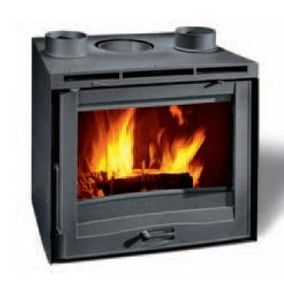
Rozměry v x š x h (mm ) 590 x 500 x 440
Výkon kW 7
Váha kg 117
Průměr kouřovodu mm 160
Otvírání dveří pravé/levé
Sekundární spalování ano
Přívod externího vzduchu ano
Komínová klapka ano
Ventilátory rozvodu vzduchu ano
Vývody na rozvod tepla ano
Vhodné na přestavbu klasických krbů
Materiál litina

